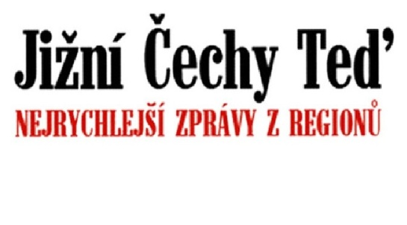
http://www.jcted.cz/budejovicko/dobrovolne-hasicky-v-dritni-usporadaly-maskarni-ples/?liveMode=1

Dobrovolné hasičky v Dřítni uspořádaly maškarní ples
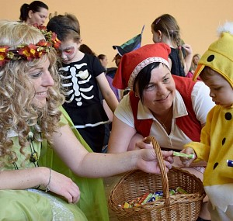
6.3.2017 8:38
DŘÍTEŇ - Děti v Dřítni na Českobudějovicku v sobotu zcela popustily uzdu své fantazii. Členky místního sboru dobrovolných hasičů pro ně totiž za podpory Jaderné elektrárny Temelín Skupiny ČEZ uspořádaly maškarní ples. Sál obecního hostince se tak zcela zaplnil vílami, princeznami, čerty mušketýry, vodníky, piráty, čarodějnicemi a dalšími postavami z pohádek, knih a dětských filmů.

„Akce je určena nejen obyvatelům Dřítně a jejím spádovým obcím, ale i dětem ze sousedních obcí. Je skvělé, že se baví nejen děti, ale i jejich rodiče, kteří se zde setkají, mají své ratolesti pod dohledem a v klidu si mohou pohovořit se sousedy a známými,“ uvedla hlavní pořadatelka plesu, členka obecní kulturní komise a dříteňského sboru dobrovolných hasičů Pavla Prokešová. Sama se však věnovala především dětem a díky kostýmu Karkulky jí bylo často těžké mezi nimi objevit.
Pro bezmála stovku dítek v pestrobarevných převlecích připravily dobrovolné hasičky odpoledne plné tance a zábavy. Nechyběly různé soutěže či promenáda masek.
„Jsem hastrman a líbí se mi tu,“ nechal se slyšet z hloučku mrňat čtyřletý Samuel Strojený, který se trvale pohyboval v těsné blízkosti Berušky, 2,5leté Justýny Bukovské. Bavili se všichni, děti i dospělí bez rozdílu.
„Společná setkávání místních i obyvatel sousedních obcí jsou vlastně i hlavním smyslem projektu Oranžový rok, z jehož prostředků temelínská elektrárna dlouhodobě podporuje sportovní, kulturní a společenský život ve svém okolí. Každá podobná akce lidi nepochybně velmi sbližuje,“ zdůraznil starosta Dřítně Josef Kudrle.
Podle starosty mají zejména v menších obcích dobrovolní hasiči zcela nezastupitelnou úlohu, což už mnohokrát prokázali při povodních, požárech, při likvidaci následků bouřek, náhlých přívalových dešťů a podobně.
Je na ně perfektní spolehnutí, jsou schopni rychle a účinně pomáhat s dokonalou znalostí místního prostředí. Vedle své hlavní činnosti jsou však i tahouny kulturního a společenského dění. Bez nich by obec těžko žila tak, jak žije. Oranžový rok, projekt Skupiny ČEZ je pak jedním z nástrojů, jak udržet na vesnicích tradice a spolkové aktivity, které dlouhodobě zvyšují kvalitu kulturního života obyvatel celého regionu,“ konstatoval Kudrle.
Autor: Petr Pokorný

